Создание шаблона Joomla
Как известно, Joomla делится на фронтальную часть (фронтэнд) и панель администратора ("админка"). Обе части имеют свои шаблоны, они хранятся в папках:

/templates - шаблоны фронтэнда
/administrator/templates - шаблоны админ.панели

Создание шаблонов в Джумла отличается от ранее изученного способа создания шаблонов для Wordpress. Но есть у них и общие черты. Например, все начинается с наличия готовой верстки, которая будет натягиваться. Темой этого занятия будет проведение подготовительних работ.
Классичесая файловая структура сверстанного сайта на базе шаблона
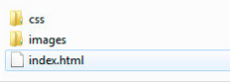
Как и в случае с Wordpress, очень рекомендуется осуществлять натяжку верстки без подключенных скриптов.

Первым этапом является выбор названия темы. Название будет фигурировать в XML файле, в Базе Данных, в файловой системе сервера и папке кэша. И это накладывает ограничение. Избегайте использования специализированных или пустых символов, а также символов не ASCII кодировки и разумеется, только латиница.

Допустим наш шаблон будет называться "test", тогда струтктура типичного шаблона, будет следующая.
/templates/my_template/
css/ - папка для файла стилей template.css
js/ - файлы сценариев JavaScript
images/ - картинки
php/ - дополнительные файлы php
error.php - шаблон вывода фатальных ошибок
index.html - заглушка
index.php - основной шаблон с разметкой всех блоков
offline.php - шаблон для отключенного сайта
template_thumbnail.png - снимок страницы шаблона (обычно уменьшается до размера 205х150 px), который после установки становится доступным для просмотра в "Менеджере шаблонов".
template_preview.png – 640х400скриншот шаблона. Данный скриншот показывает внешний вид шаблона и будет доступен в панели администратора, после установки.

templateDetails.xml - метаданые шаблона (название, настройки, лицензия, авторство, описание и т. д.)

Создадим папку test

В данной папке нам нужно создать файлы и подпапку для css стилей и изображений:
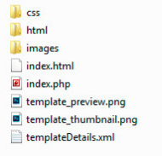

templateDetails.xml
Этот манифест - наиболее важный файл в шаблоне. Манифест содержит список всех файлов и папок, относящихся к шаблону. В нём также содержится информация об авторе и авторских правах. Без этого файла Joomla не сможет обнаружить шаблон.

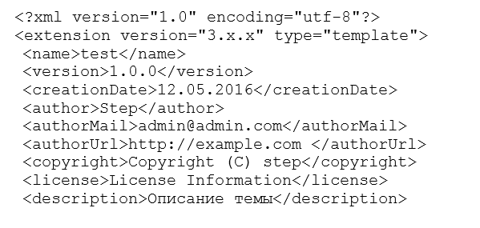
Данный блок кода – несет описательный характер, потому как определяет имя шаблона, его разработчика и т.д. Используемые теги:

name — имя шаблона;

version – версия разработки;

creationDate – дата создания;

author – имя автора;

authorMail – почтовый ящик автора;

authorUrl – путь к сайту разработчика;

copyright – информация по копирайтам;

license – информация о лицензии, по которой распространяется данный шаблон;

description – краткое описание шаблона.

Далее, добавим к файловой структуре будущего шаблона, несколько элементов. Обратите внимание, что созданные каталоги не должны быть пустыми. Если на первых порах, Вы не добавляете в них файлы, то создайте пустой файл, к примеру index.html и поместите его во все пустые папки, во избежание ошибок установки.

Далее добавим дополнительный блок кода

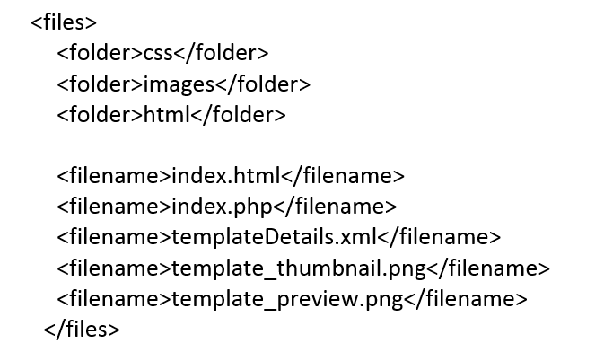
Обратите внимание, что весь добавленный код обернут тегом files, то есть данный код содержит информацию о том какие файлы и каталоги будут скопированы в папку шаблона при установке в CMS Joomla. Соответственно тег <folder> определяет имя копируемой папки, а <filename> — имя копируемого файла. При этом указывается информация только верхнего уровня, вложенные файлы и папки, будут скопированы автоматически.

И последнее, что должны указать в установочном файле – это информация о доступных позициях шаблона, где могут отображаться модули Joomla.

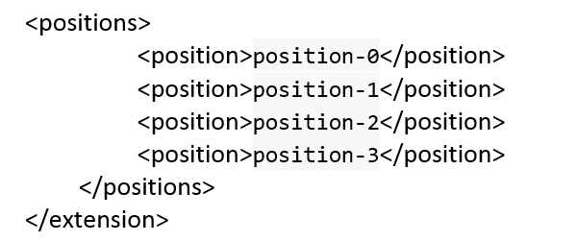
В файл index.php разместите следующий код

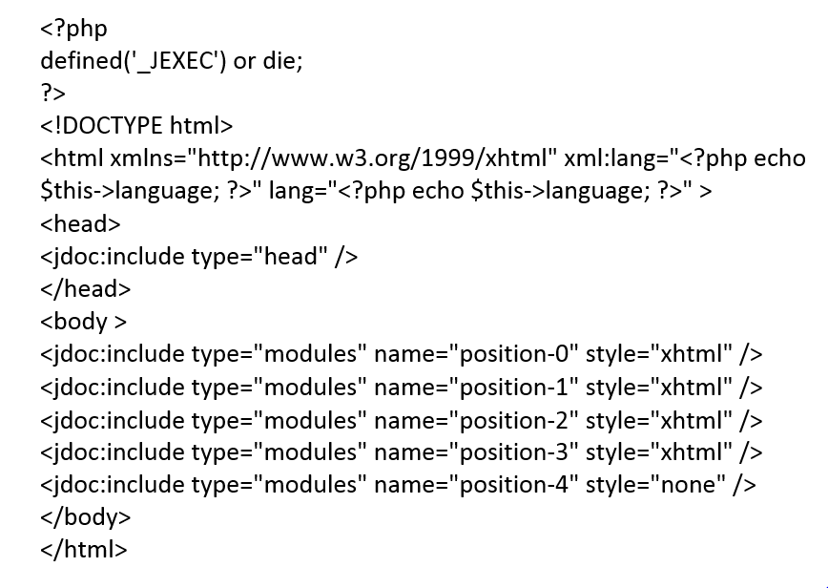

<jdoc:include type="" />
Данная строчка выводит на сайте информацию из компонентов, например статьи из com_content. Тип элементов вывода указывается в атрибуте type

component — выводит основное содержание страницы. Может вызываться только один раз в шаблоне.
head — объявляется так же один раз после открывающего тэга <head>. Служит для вывода стилей, скриптов, <title> и метаданных текущей страницы.
message - выводит системные сообщения. Объявляется один раз в теле документа (body).
module — выводит на странице единичный модуль. Количество объявлений не ограничено.
modules — в отличии от предыдущего типа, позволяет выводить в своей позиции не единичое число модулей.
Для первых трех указанных типов достаточно лишь указать их на странице.

Теперь файловую структуру будущего шаблона упакуем в архив формата .zip и установим

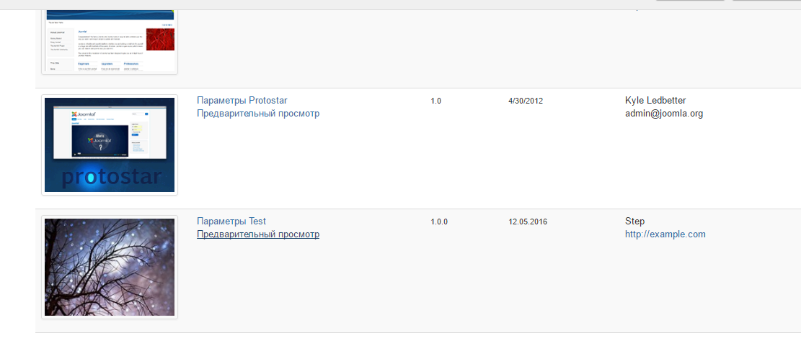

Зип

Расширения
Менеджер расширений
Загрузить файл пакета – туда зип кидать

Если делал на фтп:
Менеджер расширений
Поиск

